Oração ao acender a 4.ª vela da coroa do Advento
Esta oração pode ser feita por um ou três leitores.

- Senhor Jesus:
com Maria e José,
sonhamos a alegria do Teu Nascimento,
mesmo se essa alegria de vir ao mundo
tem também o seu preço, o seu sofrimento.
Porque Tu nasces na manjedoura
frágil, pobre e humilde,
como luz que brilha no meio da escuridão
das guerras, dos ódios e conflitos.
Na humildade do Presépio
desenha-se já o sinal da Tua Cruz.

- Acendemos esta 4.ª vela,
para acordarmos e recordarmos
que, graças a Ti,
somos filhos amados de Deus.

- Senhor, que o sinal da cruz,
que traçamos na fronte,
nos lábios e no peito,
nos dê uma nova forma de pensar,
o Teu jeito de ouvir e de falar
e a Tua bondade para amar a todos.
Ámen.
1.ª Leitura: Não é difícil a leitura. Atenção às vozes: narrador, Deus, Acaz e Isaías. Não esqueça que a interrogação se entoa, principalmente, no começo da frase.

Leitura do Livro de Isaías

Naqueles dias,
o Senhor mandou ao rei Acaz a seguinte mensagem:
«Pede um sinal ao Senhor teu Deus,
quer nas profundezas do abismo,
quer lá em cima nas alturas».

Acaz respondeu:
«Não pedirei, não porei o Senhor à prova».

Então Isaías disse:
«Escutai, casa de David:
Não vos basta que andeis a molestar os homens,
para quererdes também molestar o meu Deus?

Por isso, o próprio Senhor vos dará um sinal:
a virgem conceberá e dará à luz um filho
e o seu nome será Emanuel».

Palavra do Senhor.

2.ª Leitura: Esta é uma leitura dificílima. A dificuldade vem das frases longas, cheias de apostos que enredam o sentido das frases. Um bom domínio da respiração é essencial, mas não dispensa uma correta colocação das cesuras. Dado tratar-se de uma leitura “intragável” sugiro aos leitores que a façam por esta folha, segundo a divisão e adaptação do texto aqui proposta.

Leitura da Epístola do apóstolo São Paulo aos Romanos

Eu, Paulo,
servo de Jesus Cristo,
apóstolo por chamamento divino,
fui escolhido para o Evangelho
que Deus tinha de antemão prometido
pelos profetas nas Sagradas Escrituras,
acerca de seu Filho.

O seu Filho Jesus
nasceu da descendência de David, segundo a carne,
mas, pelo Espírito que santifica,
foi constituído Filho de Deus em todo o seu poder,
pela sua ressurreição de entre os mortos.

Ele é Jesus Cristo, Nosso Senhor.

Por Ele recebemos a graça e a missão de apóstolo,
a fim de levarmos todos os gentios a obedecerem à fé,
para honra do seu nome,
dos quais fazeis parte também vós, chamados por Jesus Cristo.

A todos os que habitam em Roma,
amados por Deus e chamados a serem santos,
a graça e a paz de Deus nosso Pai
e do Senhor Jesus Cristo.

Palavra do Senhor.
Oração dos Fiéis
P. Irmãos e irmãs: no Presépio, Deus oferece-nos o sinal admirável do Seu grande amor por nós. Somos amados por Deus. Preparemo-nos para acolher esta graça, invocando:
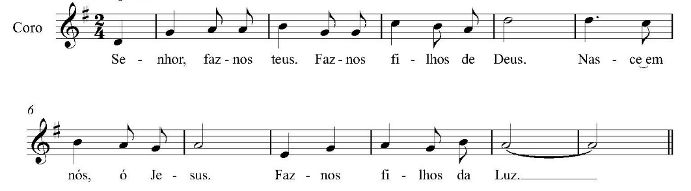
- Pela Santa Igreja: para que, à imagem de José e de Maria, ponha toda a sua confiança na ação e no poder de Deus, que tudo cria e recria. Invoquemos.

- Pelos que governam: para que não se deixem intimidar pelos interesses dos poderosos, mas se coloquem ao serviço dos mais pobres. Invoquemos.

- Por “aqueles que vemos destruídos pelos vícios ou dependências e para quem a vida tiver sido um desastre” (GE 42): para que sintam a presença de Deus nas suas vidas e acreditem que é possível nascer de novo, a partir de Cristo. Invoquemos.

- Por todos nós: para que deixemos Deus entrar na nossa vida e guiar a nossa história, para podermos nascer de novo com Jesus, neste Natal. Invoquemos.

P. Deus de todas as surpresas, que fazeis de nós Vossos filhos muito amados, entrai na nossa história, caminhai connosco, iluminai e guiai os nossos passos, para que se cumpram em nós os desígnios do Vosso Amor. Por N.S.J.C., Vosso Filho, Deus connosco e Deus convosco na unidade do Espírito Santo.
R. Ámen.

